蓝子鱼怎么养，蓝子鱼饲料配合方法
蓝子鱼是杂食性鱼类，采用优质的饲料喂养，科学合理搭配，满足蓝子鱼不同生长阶段的营养需求，提高饲料转化率，减少养殖成本，增加经济效益。以下是蓝子鱼的饲料自配料喂食方法，希望能够帮助广大养殖户：
蓝子鱼饲料自配料​
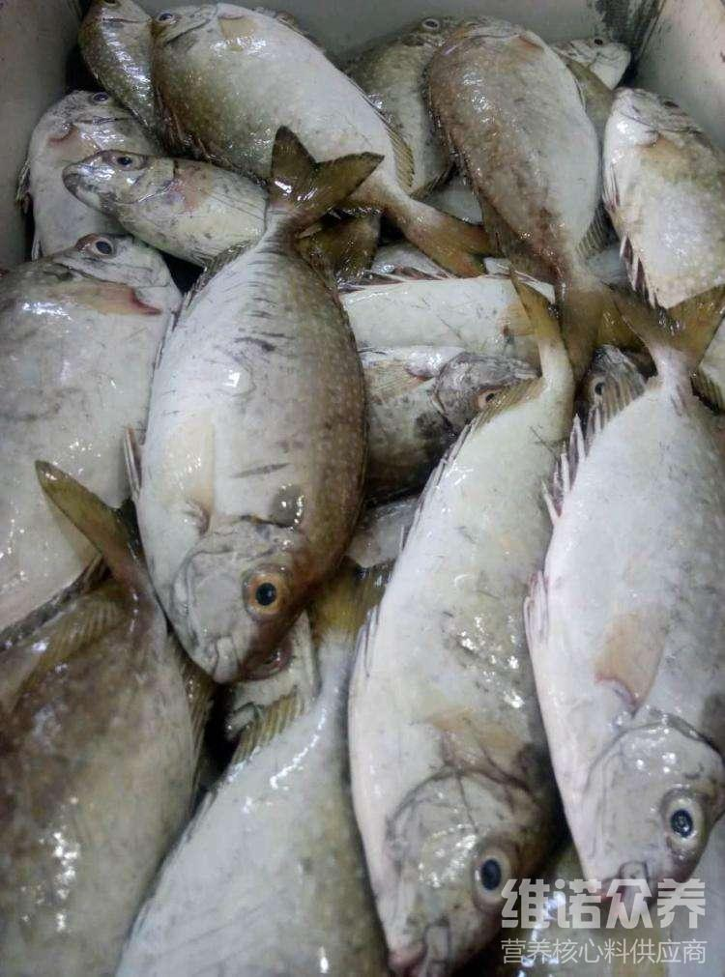
一、蓝子鱼饲料自配料：
1、红鱼粉35%、大豆粕12%、鱿鱼内脏粉3%、猪肉粉2.1%、啤酒酵母3%、高筋面粉19%、全脂米糠15%、血粉2%、磷酸二氢钙2%、磷脂油3%、海鱼油3%、氯化胆碱0.6%、维诺鱼用多维0.1%、维诺霉清多矿0.1%、维诺复合益生菌0.1%。
2、鱼粉20%、菜籽粕20%、大豆粕13%、面粉20%、虾壳粉12%、海蒿子8%、鱼油4%、磷酸氢钙0.4%、木耳多糖0.3%、山楂2%、维诺鱼用多维0.1%、维诺霉清多矿0.1%、维诺复合益生菌0.1%。
自己配的蓝子鱼饲料配方可促使鱼体的抗氧化能力、抗病、抗应激能力，复合益生菌维护肠道健康成长，提高肠道营养吸收率，增强体质，减少排泄物，减少病害发生，缩短养殖周期。

